**BÀI 23. KHÁI QUÁT VỀ SINH SẢN Ở SINH VẬT**

**I. CÂU HỎI NHIỀU LỰA CHỌN**

**Câu 1**. Sinh vật duy trì nòi giống nhờ quá trình nào sau đây?

**A**. Hô hấp. **B.** Tiêu hoá.  **C.** Sinh sản. **D.** Quang hợp.

**Câu 2.** Trong sinh sản, quá trình sinh ra cá thể mới mà có sự kết hợp giữa giao tử đực và giao tử cái được gọi là

**A.** Sinh sản hữu tính. **B.** Sinh sản sinh dưỡng.

**C.** Trinh sinh.    **D.** Sinh sản vô tính.

**Câu 3.** Sinh sản là

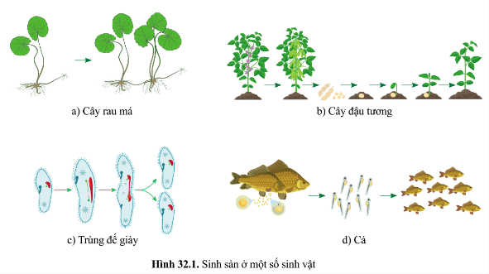

**A.** Một trong những đặc trưng cơ bản của cơ thể sống.

**B.** Quá trình tạo ra những cá thể mới, đảm bảo sự phát triển liên tục của loài.

**C.** Quá trình trao đổi và tổng hợp năng lượng.

**D.** Quá trình tạo ra quả và hạt ở thực vật.

**Câu 4.** Đâu **không** phải là đặc điểm quá quá trình sinh sản?

**A.** Sinh sản tạo ra các cá thể mới mang đặc điểm, đặc trưng của loài.

**B.** Mục tiêu của sinh sản là đảm bảo sự tồn tại và phát triển liên tục của loài.

**C.** Sinh sản bao gồm sinh sản vô tính và sinh sản hữu tính.

**D.** Mục tiêu của sinh sản là đảm bảo sự tồn tại và phát triển ngắt quãng của loài.

**Câu 5.** Dựa vào sự kết hợp giữa giao tử đực và giao tử cái, sinh sản được chia thành

**A.** 1 loại. **B.** 2 loại. **C.** 3 loại. **D.** 4 loại.

**Câu 6.** Trong các hình thức sinh sản dưới đây, ví dụ nào **không** phải là sinh sản vô tính?

**A.** Sinh sản bằng bào tử của rêu. **B.** Sinh sản bằng thân rễ ở cây rau má.

**C.** Sinh sản bằng hạt ở cây lúa. **D.** Sinh sản bằng củ ở gừng.

**Câu 7.** Trong sinh sản hữu tính, cá thể mới được phát triển từ

**A.** Mô. **B.** Trứng. **C.** Cơ thể mới. **D.** Hợp tử.

**Câu 8.** Đặc điểm của sinh sản vô tính ở động vật là:

**A.** Từ một cá thể sinh ra một hay nhiều cá thể giống hoặc khác mình, không có sự kết hợp giữa tinh trùng và trứng.

**B.** Từ một cá thể luôn sinh ra nhiều cá thể giống mình, không có sự kết hợp giữa tinh trùng và trứng.

**C.** Từ một cá thể sinh ra một hay nhiều cá thể giống hoặc khác mình, có sự kết hợp giữa tinh trùng và trứng.

**D.** Từ một cá thể luôn sinh ra nhiều cá thể giống mình, có sự kết hợp giữa tinh trùng và trứng.

**Câu 9.** Cơ sở tế bào học của hình thức sinh sản vô tính đó là:

**A.** Quá trình nguyên phân. **B.** Quá trình giảm phân.

**C.** Nguyên phân và giảm phân. **D.** Thụ tinh.

**Câu 10.** Dựa vào căn cứ nào có thể chia thành sinh sản vô tính và sinh sản hữu tính?

**A.** Có hay không sự kết hợp giữa cá thể cái và cá thể đực.

**B.** Có hay không sự kết hợp của giao tử cái và giao tử đực.

**C.** Có hay không sự kết hợp giữa hai giao tử cái.

**D.** Không có căn cứ, chỉ có thể dựa vào thực nghiệm để xác định.

**Câu 11.** Hình vẽ sau đây mô tả hình thức sinh sản nào?

**A.** Sinh sản hữu tính. **B.** Sinh sản sinh dưỡng.

**C.** Trinh sinh.    **D.** Sinh sản vô tính.

**Câu 12.** Sinh sản vô tính là hình thức sinh sản trong đó cá thể mới được tạo thành từ cá thể ở thế hệ trước và

**A.** không có sự kết hợp giữa giao tử đực và giao tử cái.

**B.** chỉ có sự kết hợp giữa hai giao tử cái.

**C.** chỉ có sự kết hợp giữa hai giao tử đực.

**D.** có sự kết hợp giữa giao tử đực và giao tử cái.

**Câu 13.** Hình thức sinh sản vô tính ít phổ biến ở sinh vật nào sau đây?

**A.** Thực vật. **B.** Vi sinh vật. **C.** Động vật. **D.** Vi khuẩn.

**Câu 14.** Đặc điểm nào sau đây **không** thuộc sinh sản vô tính?

**A.** Cơ thể con sinh ra hoàn toàn giống nhau và giống cơ thể mẹ ban đầu.

**B.** Tạo ra cá thể mới rất đa dạng về các đặc điểm thích nghi.

**C.** Tạo ra số lượng lớn con cháu trong một thời gian ngắn.

**D.** Tạo ra các cá thể thích nghi tốt với môi trường sống ổn định.

**Câu 15.** Những đặc điểm nào dưới đây giúp nhận biết sinh sản vô tính?

(1). Các cá thể tạo thành thích nghi tốt với môi trường sống ổn định.

(2). Không có sự kết hợp giữa giao tử đực và giao tử cái.

(3). Có hệ gene chỉ giống một phần hệ gene của thế hệ trước.

(4). Nguyên phân là cơ sở tế bào.

**A.** 1. **B.** 2. **C.** 3. **D.** 4.

**Câu 16.** Điểm giống nhau giữa sinh sản vô tính và sinh sản hữu tính là

**A.** Tạo ra cá thể mới mang đặc điểm đặc trưng của loài.

**B.** Các thể mới chỉ thừa kế một phần đặc điểm của thế hệ trước.

**C.** Có sự kết hợp giữa giao tử đực và giao tử cái.

**D.** Sinh sản trải qua ba giai đoạn riêng biệt.

**Câu 17.** Khẳng định nào sau đây **không** đúng?

**A.** Sinh sản vô tính chỉ có ở thực vật.

**B.** Ở sinh sản vô tính, cá thể mới được hình thành từ một tế bào, mô hoặc cơ quan của thế hệ trước.

**C.** Nguyên phân là cơ sở tế bào giúp truyền đạt vật chất di truyền trong sinh sản vô tính.

**D.** Sinh sản vô tính không có sự kết hợp giữa giao tử đực và giao tử cái.

**II. CÂU HỎI ĐÚNG – SAI**

**Câu 1.** Khi nói về đặc điểm để giúp nhận biết sinh sản vô tính, nhận định nào đúng, nhận định nào sai?

**a)** Các cá thể tạo thành thích nghi tốt với môi trường sống ổn định.

**b)** Không có sự kết hợp giữa giao tử đực và giao tử cái.

**c)** Có hệ gene chỉ giống một phần hệ gene của thế hệ trước.

**d)** Nguyên phân là cơ sở tế bào.

#### **\* Hướng dẫn giải**

- Đúng: **a), b), d)**

- Sai: **c)**

**Câu 2.** Khi nói về đặc điểm của sinh sản hữu tính, nhận định nào đúng, nhận định nào sai?

**a)** Sinh sản hữu tính giúp nhân nhanh số lượng lớn cá thể trong thời gian ngắn.

**b)** Tạo nên sự  đa dạng trong di truyền.

**c)** Cung cấp nguồn nguyên liệu phong phú, đa dạng cho chọn lọc tự nhiên và tiến hoá.

**d)** Các cá thể mới có thể thích nghi tốt với môi trường biến đổi.

#### **\* Hướng dẫn giải**

- Đúng: **b)**, **c)**, **d)**.

- Sai: **a)**

**Câu 3.** Khi nhân giống cam, chanh, bưởi, hồng xiêm,... người ta thường chiết cành mà không sử dụng phương pháp giâm cành. Trong các nhận định bên dưới, nhận định nào đúng, nhận định nào sai?

**a)** Thời gian ra rễ của các cây trên rất chậm.

**b)** Những cây đó có giá trị kinh tế cao.

**c)** Cành của các cây đó quá to nên không giâm cành được.

**d)** Khả năng vận chuyển các chất dinh dưỡng của các cây này kém vì mạch gỗ nhỏ.

#### **\* Hướng dẫn giải**

- Đúng: **a)**

- Sai: **b)**, **c)**, **d)**.

**Câu 4.** Khi nói về đặc điểm chỉ có ở sinh sản hữu tính, nhận định nào đúng, nhận định nào sai?

**a)** Có quá trình thụ tinh.

**b)** Có quá trình nguyên phân.

**c)** Các cơ thể con có đặc điểm giống nhau.

**d)** Ở đời con có sự tái tổ hợp vật chất di truyền của bố và mẹ.

#### **\* Hướng dẫn giải**

- Đúng: **a)**, **d)**.

- Sai: **b)**, **c)**.

**Câu 5.** Một số loài hàu có hình thức sinh sản hữu tính kèm theo sự đảo giới tính. Đầu tiên, các cá thể hàu đóng vai trò là con đực để sản sinh tinh trùng; sau đó, khi chúng có kích thước lớn nhất sẽ chuyển đổi giới tính thành con cái và sản sinh ra trứng. Cá thể có kích thước càng lớn thì số lượng giao tử được sản sinh càng nhiều. Khi nói về vai trò của sự chuyển đổi giới tính ở hàu, nhận định nào sau đây đúng, nhận định nào sai?

**a)** Tối đa hoá khả năng sản sinh giao tử.

**b)** Hàu là loài sống cố định nên càng có nhiều giao tử được giải phóng ra môi trường nước thì số lượng đời con được tạo ra sẽ càng nhiều.

**c)** Mỗi tế bào sinh trứng khi giảm phân cho bốn trứng nên tăng hiệu suất sinh sản.

**d)** Đảm bảo đời con có đặc điểm di truyền giống hoàn toàn với cá thể mẹ.

#### **\* Hướng dẫn giải**

- Đúng: **a)**, **b)**

- Sai: **c)**, **d)**.

**Câu 6.** Thằn lằn đuôi roi (Aspidoscelis uniparens) ở vùng đồng cỏ sa mạc là loài chỉ [toàn](https://tailieumoi.vn/bai-viet/125484/doc-doan-thong-tin-sau-va-tra-loi-cau-hoi-than-lan-duoi-roi-aspidoscelis-uniparens-o-vung-dong-co-sa-mac-la-loai-chi-toan-con-cai) con cái mà không có con đực. Chúng sinh sản bằng hình thức trinh sinh, trứng phát triển thành cơ thể con mà không qua thụ tinh. Tuy không có con đực nhưng đến mùa sinh sản các cá thể trong loài vẫn thực hiện hành vi ve vãn và giao phối như các loài động vật sinh sản hữu tính. Sau khi bắt cặp, một con cái sẽ bắt chước hành vi của con đực, hai cá thể sẽ thay đổi vai trò cho nhau từ 2 – 3 lần trong mùa sinh sản. Hình 23.1 mô tả tập tính sinh sản của thằn lằn đuôi roi ứng với các chu kì rụng trứng.

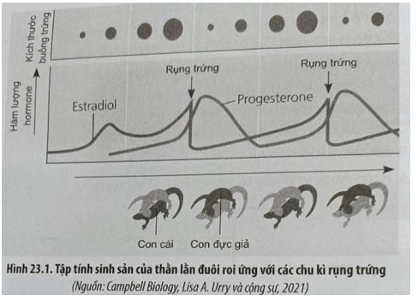

Dựa vào thông tin trên, cho biết nhận định nào đúng, nhận định nào sai?

**a)** Quá trình sinh sản ở thằn lằn đuôi roi được điều hoà bởi hormone sinh dục (estradiol, progesterone) và hành vi giao phối của con đực giả.

**b)** Thằn lằn đuôi roi là loài sinh sản vô tính do trong quần thể không có con đực.

**c)** Thằn lằn đuôi roi là loài sinh sản vô tính kết hợp với sinh sản hữu tính do có xuất hiện con đực giả.

**d)** Nếu một cá thể thằn lằn bị cách li ra khỏi quần thể thì số lượng trứng rụng sẽ giảm vì không có hành vi giao phối của con đực để kích thích sự rụng trứng.

#### **\* Hướng dẫn giải**

- Đúng: **a)**, **b)**, **d)**.

- Sai: **c)**.

**Câu 7.**  Người ta phát hiện trong hồ Baican ở Nga có loài cá diếc chỉ toàn con cái. Hãy cho biết các ý sau là đúng hay sai về phương thức sinh sản giúp loài này duy trì số lượng cá thể qua các thế hệ.

**a)** Cá diếc là sinh vật lưỡng tính nên có thể giao phối với nhau tạo ra thế hệ mới.

**b)** Các cá diếc cái thụ tinh với loài cá đực khác để sinh ra cá diếc con, các cá diếc con có đặc tính của loài cá diếc và loài cá đực trên.

**c)** Để tồn tại được lâu dài, cá diếc có bộ NST rất đa dạng về di truyền, giúp chúng thích nghi tốt với điều kiện sống mới.

**d)** Để thích nghi với điều kiện sống khắc nghiệt, khi không có cá diếc đực, các con cá diếc tự sinh sản, trứng cá nở ra mà không cần được thụ tinh

***\*Hướng dẫn giải:***

**a)** Sai: Nếu là loài lưỡng tính, cá diếc sẽ cần cả con đực và con cái để sinh sản. Tuy nhiên, trường hợp này chỉ có cá cái, nên khẳng định này là sai.

**b)** Sai: Nếu cá diếc cái thụ tinh với cá đực khác, cá con sinh ra sẽ mang đặc điểm của cả hai loài. Tuy nhiên, đề bài cho biết chỉ có loài cá diếc trong hồ.

**c)** Sai: Bộ NST đa dạng về di truyền là kết quả của sinh sản hữu tính (giao phối). Trong trường hợp sinh sản vô tính, cá con sẽ có bộ NST giống hệt mẹ, dẫn đến ít đa dạng di truyền hơn.

**d)** Đúng: Việc cá diếc chỉ toàn con cái và vẫn duy trì nòi giống chứng tỏ chúng có khả năng sinh sản vô tính, cụ thể là trinh sản. Trong trường hợp này, cá cái có thể tạo ra cá thể mới mà không cần qua thụ tinh.

**Câu 8.** Một nhà vườn trồng lan đột biến bán ra ngoài thị trường với giá rất cao. Lý do bán giá cao như vậy được nhà vườn giải thích là do lan đột biến vô cùng quý hiếm, số lượng ít và khó nhân giống. Bằng kiến thức của mình, em hãy cho biết những nhận định sau là đúng hay sai?

**a)** Cây lan hiện nay có thể nhân giống bằng hạt (hữu tính) và bằng cành, chồi( vô tính).

**b)** Lan đột biến nhân giống bằng phương pháp hữu tính thì cây con vẫn giữ được đặc tính của cây mẹ.

**c)** Lan đột biến được nhân từ 1 đoạn cành hoặc mô của cây mẹ đột biến thì có thể cho ra hàng vạn cây con giữ nguyên hoàn toàn đặc tính của cây mẹ.

**d)** Trong sản xuất nông nghiệp, để giữ gìn các giống cây quý người ta sử dụng công nghệ nhân giống tiên tiến như nuôi cấy mô để đạt hiệu quả cao nhất.

#### **\* Hướng dẫn giải**

**a)** Đúng.

**b)** Sai.

**c)** Đúng.

**d)** Đúng.

**Câu 9.** Hình sau đây mô tả quá trình sinh sản của một loài thực vật: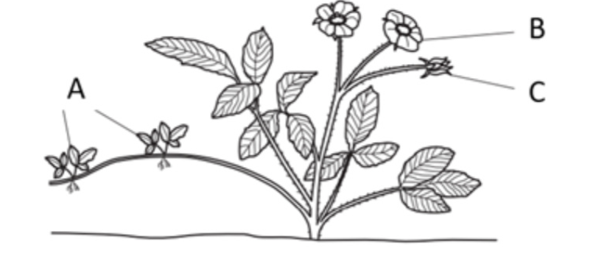

Em hãy cho biết mỗi nhận định sau đây là Đúng hay Sai?

**a)** Cấu trúc B, C là cơ quan sinh sản của cơ thể thực vật trên.

**b)** Cấu trúc B tham gia vào quá trình sinh sản vô tính ở thực vật.

**c)** Cấu trúc A được hình thành từ quá trình sinh sản hữu tính vì được phát triển từ một phần của cơ thể mẹ.

**d)** Trong trồng cây ăn quả, để tạo ra thế hệ con đồng nhất về mặt di truyền và giữ được những tính trạng tốt của cây mẹ, người ta sử dụng phương pháp nhân giống tương tự theo hình thức sinh sản của cấu trúc A.

#### **\* Hướng dẫn giải**

**a)** Đúng( B: một bông hoa; C: một quả)

**b)** Sai

**c)** Sai (A: Cây con được tạo ra từ thân cây mẹ)

**d)** Đúng

**Câu 10**. Đây là hình ảnh cây sống đời (*Kalanchoe pinnata*). Các ý sau đây về hình thức sinh sản của loài này là đúng hay sai?

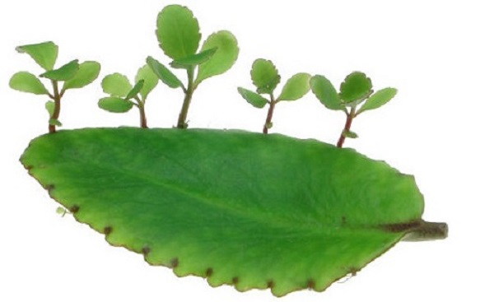

**a)** Cơ thể mới được hình thành từ một bộ phận (lá, thân....) của cây mẹ.

**b)** Khi môi trường sống thay đổi các cây con có khả năng thích nghi tốt hơn so với cây mẹ.

**c)** Cây sống đời chỉ có sinh sản vô tính mà không có sinh sản hữu tính

**d)** Con người ứng dụng phương thức sinh sản sinh dưỡng để tạo ra nhiều giống cây trồng mới có đặc tính di truyền đa dạng, rút ngắn thời gian thu hoạch, có khả năng kháng bệnh cao.

#### **\* Hướng dẫn giải**

**a)** Đúng

**b)** Sai

**c)** Sai

**d)** Sai (không đa dạng)

**Câu 11.** Khi nói về sinh sản hữu tính những nhận định sau đây là đúng hay sai

**a)** Con sinh ra bằng hình thức sinh sản hữu tính có khả năng thích nghi với môi trường sống biến đổi cao hơn.

**b)** Quá trình sinh sản hữu tính có sự tái tổ hợp gen của hai cơ thể khác nhau của loài.

**c)** Sinh sản vô tính và hữu tính thường có ưu thế hơn so với sinh sản vô tính, làm tăng khả năng tồn tại của loài trong tự nhiên

**d)** Mỗi loài sinh vật chỉ có 1 trong 2 hình thức sinh sản, hoặc sinh sản vô tính hoặc sinh sản hữu tính.

#### **\* Hướng dẫn giải**

**a)** Đúng.

**b)** Sai. Sự tổ hợp gen của hai cơ thể bố mẹ.

**c)** Sai. Sinh sản vô tính không làm tăng sự đa dạng di truyền. Sinh sản hữu tính làm xuất hiện biến dị tổ hợp, làm tăng sự đa dạng di truyền.

**d)** Sai. Có những loài động vật tồn tại cả hình thức sinh sản vô tính và hữu tính, ví dụ: Ong có hình thức trinh sinh xen kẽ sinh sản vô tính.

## **III. CÂU HỎI TRẢ LỜI NGẮN**

**Câu 1**. Cho các hiện tượng sau:

(1) Sư tử cái sinh ra sư tử con.

(2) Tái sinh đuôi ở thạch sùng.

(3) Cây táo ra hoa.

(4) Thuỷ tức nảy chồi thành thuỷ tức con.

Có mấy hiện tượng nói về sự sinh sản ở sinh vật?

**\*Đáp án: 2**

**Ý (1), (4) đúng.**

**Câu 2.** Cho các ví dụ sau:

(1) Sinh sản bằng thân củ ở khoai tây.

(2) Sinh sản bằng thân bò ở rau má.

(3) Đẻ trứng ở thú mỏ vịt.

(4) Những cây nhãn con mọc lên từ các hạt được rụng từ cây mẹ

(5) Sinh sản bằng thân rễ ở gừng.

(6) Đẻ con ở Kangaroo.

Có bao nhiêu ví dụ về hình thức sinh sản hữu tính ở sinh vật?

**\*Đáp án: 3**

**Ý (3), (4), (6) đúng.**

**Câu 3:** Trong các loài sinh vật sau: Voi, rắn, trùng sốt rét, cây táo. Có bao nhiêu loài có hình thức sinh sản hữu tính?

**\*Đáp án: *4***

**Câu*.* 4** Trong các loài sau: Trùng giày, ruột khoang, dế, lúa, bắp. Có bao nhiêu loài vừa có hình thức sinh sản vô tính vừa có hình thức sinh sản hữu tính?

**\*Đáp án**: 2 (Trùng giày, ruột khoang)

**Câu 5**. Cho các quá trình sau: nguyên phân, giảm phân, tạo giao tử, thụ tinh. Có bao nhiêu quá trình có ở sinh sản vô tính.

**\*Đáp án:** 1 (Nguyên phân)

**Câu 6**. Cho các quá trình sau: nguyên phân, giảm phân, trực phân, thụ tinh. Có bao nhiêu quá trình có ở sinh sản hữu tính.

**\*Đáp án:** 3 (Nguyên phân, giảm phân, thụ tinh)

**Câu 7.** Cho các hoạt động sau. Có bao nhiêu hoạt động là sinh sản: Thằn lằn mọc lại đuôi mới sau khi đứt, cây mận ra hoa, cá mẹ sinh ra đàn cá con, cây xoài lớn lên từ hạt xoài. Hai con voi giao phối với nhau.

**\*Đáp án:** 1 (cá mẹ sinh ra đàn cá con)

**Câu 8.**  Có bao nhiêu dấu hiệu của sinh sản vô tính

(1). Chịu sự điều hòa của các hormone sinh sản có tính chuyên hóa cao.

(2). Tạo ra các cá thể thích nghi tốt với môi trường sống ổn đinh, ít biến động, nhờ vậy quần thể phát triển nhanh.

(3). Là hình thức sinh sản phổ biến ở động vật

(4). Tạo ra một số lượng lớn con cháu có kiểu gen giống nhau và giống với cơ thể mẹ ban đầu.

***\**Đáp án: *2***

Ý (2), (4) đúng.

**Câu 9.** Trong các ý sau đây, có bao nhiêu dấu hiệu của sinh sản hữu tính

(1). Là hình thức sinh sản có sự tái tổ hợp vật liệu di truyền của hai cơ thể bố mẹ.

(2). Cơ thể con nhận được vật chất di truyền từ cả bố và mẹ nên chỉ có các đặc điểm của bố và mẹ.

(3). Sinh sản hữu tính làm tăng khả năng thích nghi của thế hệ sau khi môi trường thay đổi.

(4). Quá trình phát sinh giao tử đực, cái được điều hòa bởi hormone

**\*Đáp án: *3 (1,3,4)***

**Câu 10.** Cho các loài trong hình sau, loài nào có hình thức sinh sản khác với nhóm còn lại ?

|  |
| --- |
|  |

* ***Đáp án: 4 (mía)***